**Honorable Jueza**

**PATRICIA VARELA CIFUENTES**

**JUZGADO SEGUNDO ADMINISTRATIVO DEL CIRCUITO DE MANIZALES**

**E.S.D.**

##### **MEDIO DE CONTROL: REPARACIÓN DIRECTA**

##### **DEMANDANTE: HANNIA JOHANA CASTAÑEDA AVENDAÑO Y OTROS**

##### **DEMANDADOS: MUNICIPIO DE NEIRA, DEPARTAMENTO DE CALDAS Y CORPORACIÓN AUTONOMA REGIONAL DE CALDAS- CORPOCALDAS**

**LLAMADAS EN**

**GARANTÍA: SEGUROS DEL ESTADO S.A., ALLIANZ SEGUROS S.A., AXA COLPATRIA SEGUROS S.A., ASEGURADORA SOLIDARIA DE COLOMBIA ENTIDAD COOPERATIVA, LIBERTY SEGUROS S.A. PREVISORA S.A. COMPAÑÍA DE SEGUROS, SBS SEGUROS COLOMBIA S.A.**

##### **RADICADO: 17001-33-39-008-2019-00225-00**

##### **ASUNTO : SE ALLEGA CERTIFICACIÓN COMITÉ DE**

##### **CONCILIACIÓN**

**MARTÍN ALONSO BEDOYA PATIÑO**, mayor de edad, domiciliado en la ciudad de Manizales, identificado con la cédula de ciudadanía No. 10.286.022 de Manizales, portador de la Tarjeta Profesional No. 65269 expedida por el Consejo Superior de la Judicatura, en calidad de apoderado judicial de la Corporación Autónoma Regional de Caldas, me permito allegar en archivo PDF adjunto, la Certificación del Comité de Conciliación y Defensa Judicial de CORPOCALDAS que contiene la postura de la Entidad con respecto al proceso judicial de la referencia.

Atentamente,

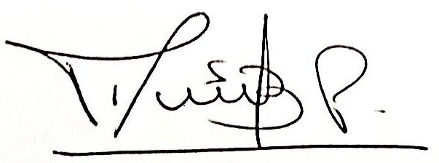

**MARTÍN ALONSO BEDOYA PATIÑO**

**C.C. No. 10.286022 de Manizales**

**T.P. No. 65.269 del C.S.J.**